О т ч е т

о результатах деятельности Финансово-экономического управления администрации Олюторского муниципального района

за 2018 год

В соответствии с Положением о Финансово-экономическом управлении администрации Олюторского муниципального района, утвержденным Решением Совета депутатов Олюторского муниципального района от 20 января 2014 года № 50, основными задачами Финансово-экономического управления администрации Олюторского муниципального района являются обеспечение единой финансовой, бюджетной и налоговой политики в Олюторском муниципальном районе.
Составление проекта бюджета Олюторского муниципального района
Решением Совета депутатов Олюторского муниципального района от 15 декабря 2017 года № 44 утвержден бюджет Олюторского муниципального района на 2018 год и на плановый период 2019 и 2020 годы.
В течение 2018 года было подготовлено 4 проекта решений о внесении изменений в решение Совета депутатов Олюторского муниципального района «О бюджете Олюторского муниципального района на 2018 год и на плановый период 2019 и 2020 годов». В соответствии с подготовленными проектами, были приняты Решения Совета депутатов Олюторского муниципального района о внесении изменений в бюджет от 20.02.2018 № 50, от 29.05.2018 № 63, от 19.10.2018 № 66, от 14.12.2018 № 70.
В 2018 году Финансово-экономическим управлением администрации Олюторского муниципального района была проведена работа по составлению проекта районного бюджета на 2019 год и на плановый период 2020 и 2021 годов, а также формирование документов и материалов, представляемых одновременно с проектом районного бюджета в Совет депутатов Олюторского муниципального района. Решением Совета депутатов Олюторского муниципального района от 14 декабря 2018 года № 71 утвержден бюджет Олюторского муниципального района на 2019 год и на плановый период 2020 и 2021 годов. Одновременно с проектом районного бюджета подготовлены следующие документы и материалы:
- Порядок формирования расходов на оплату труда муниципальных служащих и содержание органов местного самоуправления Олюторского муниципального района (изменения);
- Бюджетная и налоговая политика Олюторского муниципального района на 2019 год и плановый период 2020 и 2021 годов;
- Оценка ожидаемого исполнения бюджета Олюторского муниципального района за 2018 год;
- Перечень публичных нормативных обязательств, подлежащих исполнению за счет бюджета Олюторского муниципального района, и расчеты по ним на 2019-2021 годы;
- Реестр источников доходов бюджета Олюторского муниципального района;
- Реестр расходных обязательств Олюторского муниципального района действующий и принимаемый;
- Прогноз основных характеристик консолидированного бюджета Олюторского муниципального района на 2019 год и на плановый период 2020 и 2021 годов;
- Перечень муниципальных программ Олюторского муниципального района, действующих в 2019 год и в плановом периоде 2020 и 2021 годов;
- Предварительные итоги социально-экономического развития Олюторского муниципального района за 9 месяцев 2018 года и ожидаемые итоги социально-экономического Олюторского муниципального района за 2018 год;
- Бюджетный прогноз Олюторского муниципального района;
- Прогноз Социально-экономического развития Олюторского муниципального района на 2019 год и на плановый период 2020 и 2021 годы;
- Паспорта муниципальных программ Олюторского муниципального района;
- Расчеты и методики на предоставление межбюджетных трансфертов из районного бюджета в бюджеты сельских поселений;
- Расчеты и методики на предоставление межбюджетных трансфертов в бюджет района из бюджетов сельских поселений.
Исполнение бюджета Олюторского муниципального района
В пределах своих полномочий, финансово-экономическое управление администрации Олюторского муниципального района в 2018 году осуществляло:
- ежеквартальное составление и представление в Совет депутатов Олюторского муниципального района, а также опубликование в районной газете «Олюторский вестник» информации об исполнении районного бюджета;
- составление и предоставление в Министерство финансов Камчатского края ежемесячной отчетности об исполнении бюджета Олюторского муниципального района, консолидированного бюджета района;
- составление и предоставление в государственные органы исполнительной власти Камчатского края ежемесячной отчетности об использовании средств, направленных на выполнение полномочий Камчатского края;
- составление ежеквартальной отчетности (мониторинг местных бюджетов, отчет о расходах и численности работников органов местного самоуправления, мониторинг расходов и численности органов местного самоуправления, численности муниципальных учреждениях, отчетность о соблюдении органами местного самоуправления нормативов формирования расходов на содержание органов местного самоуправления, установленных Правительством Камчатского края, об использовании средств краевого бюджета на выполнение полномочий Камчатского края, мониторинг исполнения местных бюджетов ЗАТО (по доходам, расходам на выплату заработной платы и численности) и другие;

- составление и направление в Министерство финансов Камчатского края годовой отчетности об исполнении бюджета Олюторского муниципального района за 2017 год в сроки, установленные Министерством финансов Камчатского края;

- подготовлен и направлен в установленные сроки в Совет депутатов Олюторского муниципального района отчет об исполнении бюджета Олюторского муниципального района за 2017 год.
- составление и ведение сводной бюджетной росписи по расходам бюджета Олюторского муниципального район;
- составление и ведение реестра расходных обязательств Олюторского муниципального района;
- ежедневное формирование расходных расписания на финансирование, представление их на исполнение в установленном порядке в УФК по Камчатскому краю. В 2018 году сформировано более 2,3 тыс. расходных расписаний на общую сумму 1 070,4 тыс. рублей. Все расходные расписания перед финансированием проверялись на соответствие кодам бюджетной классификации и остаткам лимитов расходных обязательств. Осуществлялось ведение реестра расходных расписаний;
- формирование справок об изменении бюджетных росписей (справка № 2) по главным распорядителям бюджетных средств, в количестве 1150 справок;
- формирование справок об изменении сводной бюджетной росписи в количестве 435 справок;
- формирование лимитов бюджетных обязательств и изменений лимитов бюджетных обязательств в количестве 1150 единиц;
- ведение кассового плана по исполнению расходной части бюджета Олюторского муниципального района в 2018 году;
- ведение кассового плана по исполнению доходной части бюджета Олюторского муниципального района в 2018 году;
- ежедневный полный и систематический учет финансирования и кассовых расходов в разрезе получателей бюджетных средств, в соответствии с бюджетной классификацией РФ, подготовка оперативной информации о финансировании бюджетополучателей;
- уточнение вида и принадлежности платежа для отражения операций по доходам районного бюджета и кассовым выплатам на лицевых счетах бюджетополучателей;
- ежемесячный мониторинг и анализ просроченной кредиторской задолженности учреждений, финансируемых из районного бюджета;
- ежемесячный мониторинг остатков средств на счетах бюджетов муниципальных образований Олюторского муниципального района и бюджетополучателей в целях обеспечения своевременного расходования средств районного бюджета и минимизации остатков.
Представление вышеуказанной информации позволяет реализовать принципы прозрачности и достоверности бюджета бюджетной системы Российской Федерации.
Управление муниципальным долгом Олюторского муниципального района
Муниципального долга на 01.01.2018 года бюджет района не имел.
В 2018 году бюджет района не привлекал бюджетных кредитов и кредитов коммерческих банков.
По состоянию на 01 января 2019 года задолженность районного бюджета и бюджетов поселений отсутствует.
В результате формирования приоритетов в области финансирования расходов, в пользу социально-значимых, в 2018 году не допускалось возникновение задолженности по заработной плате, начислениям на выплаты по заработной плате, коммунальным услугам.
Подготовка нормативных правовых актов
В 2018 году Финансово-экономическим управлением администрации Олюторского муниципального района были разработаны и утверждены нормативные правовые акты:
Постановление администрации Олюторского муниципального района «О мерах по реализации решения Совета депутатов Олюторского муниципального района от 15.12.2017 № 44 «О бюджете Олюторского муниципального района на 2018 год и на плановый период 2019 и 2020 годов»» от 18.01.2018 № 16;

Постановление администрации Олюторского муниципального района «О предоставлении субсидий из бюджета Олюторского в рамках программы «Реализация государственной национальной политики и укрепление гражданского единства в Олюторском районе, на 2014-2018 г.г.» подпрограммы «Устойчивое развитие коренных малочисленных народов Севера, Сибири и Дальнего Востока, проживающих в Олюторском муниципальном районе на 2014-2018 г.г.»» от 02.03.2018 № 35;

Постановление администрации Олюторского муниципального района «О внесении изменений в постановление администрации Олюторского муниципального района № 172 от 02.08.2017г. «Об установлении годовых объемов потребления коммунальных услуг на 2018 год и плановый период на 2019 и 2020 годов»» от 12.03.2018 № 37;
Постановление администрации Олюторского муниципального района «Об утверждении Порядка проведения экспертизы нормативных правовых актов администрации Олюторского муниципального района, затрагивающих вопросы осуществления предпринимательской и инвестиционной деятельности» от 13.03.2018 № 41;
Постановление администрации Олюторского муниципального района «Об утверждении Порядка проведения оценки регулирующего воздействия проектов нормативных правовых актов администрации Олюторского муниципального района, затрагивающих вопросы осуществления предпринимательской и инвестиционной деятельности» от 13.03.2018 № 42;
Постановление администрации Олюторского муниципального района «О порядке предоставления субсидии на возмещение части затрат, не покрытых доходами, связанных с осуществлением перевозок пассажиров по муниципальным маршрутам регулярных перевозок по регулируемым тарифам в Олюторском районе на 2018 год» от 12.04.2018 № 71;

Постановление администрации Олюторского муниципального района «Об утверждении административного регламента по предоставлению муниципальной услуги «Оказание консультационной поддержки субъектам малого и среднего предпринимательства»» от 28.04.2018 № 89;

Постановление администрации Олюторского муниципального района «О внесении изменений в постановление администрации Олюторского муниципального района от 22.12.2016г. №189 «Об утверждении муниципальной программы Олюторского муниципального района «Развитие сельского хозяйства и регулирование рынков сельскохозяйственной продукции, сырья и продовольствия в Олюторском муниципальном районе на 2014-2019 годы»» от 04.05.2018 № 107;

Постановление администрации Олюторского муниципального района «О внесении изменений в постановление администрации Олюторского муниципального района от26.12.2013г.№565 «Об утверждении муниципальной программы Олюторского муниципального района «Развитие экономики, промышленности и внешнеэкономической деятельности Олюторского муниципального района на 2014-2016годы»» от 09.06.2018 № 166;

Постановление администрации Олюторского муниципального района «внесении изменений в Постановление администрации Олюторского муниципального района №146 от 01.07.2015г. «Об утверждении Плана создания инвестиционных объектов и объектов инфраструктуры в Олюторском муниципальном районе»» от 28.06.2018 № 190;

Постановление администрации Олюторского муниципального района «Об установлении годовых объемов потребления коммунальных услуг на 2019 год и плановый период на 2020 и 2021 годов» от 28.06.2018 № 191;

Постановление администрации Олюторского муниципального района «Об утверждении Порядка разработки, корректировки, осуществления мониторинга и контроля реализации документов стратегического планирования в Олюторском муниципальном районе» от 29.06.2018 № 192;

Постановление администрации Олюторского муниципального района «О внесении изменений в Постановление администрации Олюторского муниципального района № 73/1 от «20» марта 2014г «О создании единой комиссии администрации Олюторского муниципального района по осуществлению закупок для нужд Олюторского муниципального района»» от 05.07.2018 № 198;

Постановление администрации Олюторского муниципального района «Об утверждении Порядка принятия решений о разработке муниципальных программ Олюторского муниципального района, их формирования и реализации и Порядка проведения оценки эффективности реализации муниципальных программ Олюторского муниципального района» от 30.07.2018 № 206;

Постановление администрации Олюторского муниципального района «Об утверждении Плана мероприятий по повышению значений показателей доступности для инвалидов объектов торговли и общественного питания на территории Олюторского муниципального района» от 06.08.2018 № 225;
Постановление администрации Олюторского муниципального района «О внесении изменений в Постановление администрации Олюторского муниципального района №190 от 28.06.2018 г. «Об утверждении Плана создания инвестиционных объектов и объектов инфраструктуры в Олюторском муниципальном районе»» от 15.08.2018 № 228;
Постановление администрации Олюторского муниципального района «О внесении изменений в муниципальную программу «Развитие экономики, промышленности и внешнеэкономической деятельности Олюторского муниципального района на 2014-2020 годы», утвержденную постановлением администрации муниципального района от 26.12.2013 № 565» от 04.09.2018 № 249;
Постановление администрации Олюторского муниципального района «О внесении изменений в муниципальную программу «Развитие сельского хозяйства и регулирование рынков сельскохозяйственной продукции, сырья и продовольствия в Олюторском муниципальном районе на 2014-2019 годы», утвержденную постановлением администрации муниципального района от 11.06.2015 № 135» от 04.09.2018 № 250;
Постановление администрации Олюторского муниципального района «Об основных направлениях бюджетной и налоговой политики сельского поселения «село Тиличики» на 2019 год и плановый период 2020 и 2021 годов» от 18.10.2018 № 273;
Постановление администрации Олюторского муниципального района «Об утверждении муниципальной Программы «Управление муниципальными финансами Олюторского муниципального района на 2019-2023 гг.»» от 18.10.2018 № 274;
Постановление администрации Олюторского муниципального района «Об утверждении бюджетной и налоговой политики Олюторского муниципального района на 2019 год и плановый период 2020 и 2021 годов» от 18.10.2018 № 275;
Постановление администрации Олюторского муниципального района «Об утверждении Порядка осуществления Финансово-экономическим управлением администрации Олюторского муниципального района контроля за соблюдением Федерального закона от 05.04.20163 г. № 44-ФЗ «О контрактной системе в сфере закупок товаров, работ, услуг для обеспечения государственных и муниципальных нужд»» от 18.10.2018 № 276;
Постановление администрации Олюторского муниципального района «О порядке создания координационного или совещательного органа в сфере развития малого и среднего предпринимательства при администрации Олюторского муниципального района» от 18.10.2018 № 277;
Постановление администрации Олюторского муниципального района «Об утверждении Порядка предоставления субсидий из бюджета Олюторского муниципального района в целях поддержки юридических лиц (за исключением субсидий государственным (муниципальным) учреждениям), индивидуальных предпринимателей, на возмещение затрат, связанных с производством продукции в рамках реализации муниципальной программы Олюторского муниципального района «Развитие сельского хозяйства и регулирование рынков сельскохозяйственной продукции, сырья и продовольствия в Олюторском муниципальном районе»» от 27.11.2018 № 306;
Постановление администрации Олюторского муниципального района «Об утверждении муниципальной Программы «Развитие и поддержка малого и среднего предпринимательства в Олюторском муниципальном районе на 2019-2023 годы» от 06.12.2018 № 332;
Постановление администрации Олюторского муниципального района «Об утверждении муниципальной программы «Развитие сельского хозяйства и регулирование рынков сельскохозяйственной продукции, сырья и продовольствия в Олюторском муниципальном районе на 2019-2023 годы»» от 06.12.2018 № 333;
Постановление администрации Олюторского муниципального района «Об утверждении муниципальной Программы «Содействие экономическому развитию, конкуренции, инвестиционной деятельности в Олюторском муниципальном районе на период 2019-2023 годы»» от 06.12.2018 № 334;

Постановление администрации Олюторского муниципального района «О создании Рабочей группы по проведению оценки регулирующего воздействия проектов нормативно-правовых актов и экспертизы нормативно-правовых актов администрации муниципального района, затрагивающие вопросы осуществления предпринимательской и инвестиционной деятельности»» от 24.12.2018 № 348;

Осуществление функций уполномоченного органа в сфере закупок
В 2018 году Финансово-экономическим управлением администрации Олюторского муниципального района проведено 279 процедур, из них 184 в форме электронных аукционов на сумму 433,4 млн. рублей, 70 – закупка у единственного поставщика на сумму 79,7 млн. рублей; 3 – открытых конкурса на сумму 28,8 млн. рублей; 20 - в форме запросов котировок цен на сумму 7,5 млн. рублей; 2 - в форме запросов предложений на сумму 3,2 млн. рублей.
По проведенным процедурам заключено 203 муниципальных контрактов на общую сумму 389,4 млн. рублей, из них: 119 в форме электронных аукционов на сумму 302,1 млн. рублей, 63 – закупка у единственного поставщика на сумму 69,2 млн. рублей; 1 - открытых конкурса на сумму 8,4 млн. рублей; 18 - в форме запросов котировок цен на сумму 6,5 млн. рублей; 2 - в форме запросов предложений на сумму 3,2 млн. рублей.
Осуществление функций муниципального финансового контроля
Согласно плану контрольных мероприятий по внутреннему муниципальному финансовому контролю Финансово-экономического управления администрации Олюторского муниципального района на 2018 год, проведены следующие проверки:
- проверка целевого, эффективного и правомерного использования средств бюджета, направленных на оплату труда работников, проезд в отпуск работников и членов их семей, на оплату командировочных расходов работников» в Администрации муниципального образования сельского поселения «село Хаилино» за 2015, 2016, 2017 года (выявлено нецелевое использование бюджетных средств на сумму 172991,97 руб.), главой администрации МО СП «село Хаилино» издано распоряжение о возврате денежных средств (денежные средства возмещены в полном объеме);
- проверка целевого, эффективного и правомерного использования средств бюджета, направленных на оплату труда работников муниципального казенного дошкольного образовательного учреждения детский сад «Милют» за 2015, за 2016, 2017 года (нецелевого использования бюджетных средств не выявлено);
- проверка целевого, эффективного и правомерного использования средств бюджета, направленных на оплату труда работников муниципального казенного дошкольного образовательного учреждения детский сад «Солнышко» за 2015, за 2016, 2017 года (нецелевого использования бюджетных средств не выявлено);
- проверка целевого, эффективного и правомерного использования средств бюджета, направленных на оплату труда работников, проезд в отпуск работников и членов их семей, на оплату командировочных расходов работников» в Администрации муниципального образования сельского поселения «село Пахачи» за 2015, 2016, 2017 года (выявлено нецелевое использование бюджетных средств на сумму 10734,95 руб., главой администрации МО СП «село Пахачи» издано распоряжение о возврате денежных средств);

Проведены внеплановые проверки внутренним муниципальным финансовым контролем:
- проверка целевого использования выделенных средств на проведение культурно-массовых, физкультурно-спортивных, молодежных и досуговых мероприятий за 2017 год в муниципальном казенном учреждении культуры Олюторского муниципального района «Центра культуры и досуга»;
- проверка целевого, эффективного и правомерного использования средств бюджета, направленных на проезд в отпуск работников и членов их семей, на оплату командировочных расходов работников в администрации Олюторского муниципального района за 2016 – 2018 года;
- проверка использования бюджетных средств по договорам гражданско-правового характера в муниципальных учреждениях администрации Олюторского муниципального района за 2017-2018 года.
В течение 2018 года осуществлялся контроль по ч.5 ст.99 Федерального Закона № 44-ФЗ «О контрактной системе в сфере закупок, товаров, работ, услуг для обеспечения государственных и муниципальных нужд (ЕИС).

В рамках исполнения ст. 99 Федерального закона № 44-ФЗ «О контрактной системе в сфере закупок товаров, работ, услуг для государственных (муниципальных) нужд» было проверено 1 599 процедуры (планы графики, планы графики закупок, электронные аукционы и т.д.). В ходе проверки 262 процедуры было отменено и отправлено на доработку, к каждой из них приложен соответствующий протокол с описанием ошибки или несоответствия.

Взаимодействие финансово-экономического управления администрации Олюторского муниципального района с органами государственной власти Камчатского края
В течение 2018 года Финансово-экономическим управлением администрации Олюторского муниципального района подготовлены и направлены:
В соответствии с приказами Министерства финансов Камчатского края были сформированы плановый и уточненный реестры расходных обязательств Олюторского муниципального района и представлены в Министерство финансов Камчатского края к 1 мая 2018 и 15 ноября 2018 года.
Ежеквартальный мониторинг исполнения бюджета ЗАТО.
В соответствии с приказом Министерства финансов Камчатского края ежеквартально направлялся отчет «Об утверждении Порядка приостановления (сокращения) предоставления межбюджетных трансфертов (за исключением субвенций) из краевого бюджета в случае несоблюдения органами местного самоуправления условий их предоставления»
Мониторинг местных бюджетов.
Ежемесячная оперативная информация об отдельных показателях исполнения консолидированного бюджета Олюторского муниципального района.
Ежеквартальный и годовой отчет «О расходах и численности работников органов местного самоуправления, избирательных комиссий муниципальных образований» (Форма 14 МО).
Ежеквартально направлялся отчет «О мерах по повышению эффективности использования бюджетных средств и увеличению поступлений налоговых и неналоговых доходов».
Ежеквартально отчет по форме согласно приложению № 2 к приказу Министерства финансов Камчатского края № 7 от 13.01.2014 г. (сведения, предоставляемые органами местного самоуправления в Министерство финансов Камчатского края в целях определения соответствия параметров местных бюджетов условиям предоставления межбюджетных трансфертов из краевого бюджета);
Ежеквартальный мониторинг исполнения бюджетов ЗАТО (доходы и расходы консолидированного бюджета Олюторского муниципального района без учета внутренних оборотов; расходы на оплату труда органов местного самоуправления и муниципальных учреждений);
Ежеквартальный отчет о мерах по повышению эффективности использования бюджетных средств и увеличению поступления налоговых и неналоговых доходов бюджета;
Годовой отчет по сети, штатам и контингентам получателей бюджетных средств, состоящих на бюджете субъекта РФ и бюджетах муниципальных образований.
Ежемесячные отчеты об исполнении бюджета главного распорядителя, распорядителя, получателя бюджетных средств, ежеквартальные отчеты о расходовании субсидий, субвенций и межбюджетных трансфертов, полученных из краевого бюджета в бюджет Олюторского муниципального района.
В соответствии с приказами главных распорядителей средств краевого бюджета ежемесячно предоставлялись отчеты об использовании органами местного самоуправления Олюторского муниципального района целевых средств.
Работа с органами местного самоуправления
муниципальных образований в Олюторском муниципальном районе
В 2018 году финансово-экономическое управление администрации Олюторского муниципального района осуществляло часть полномочий по решению вопросов местного значения поселений по формированию и исполнению бюджетов поселений МО СП «село Пахачи», МО СП «село Средние Пахачи», МО СП «село Хаилино», МО СП «село Вывенка», МО СП «село Апука» и МО СП «село Ачайваям» в соответствии с заключенными соглашениями на 2018 год. С 01.07.2017 года осуществляются функции по формированию, организации исполнения, составления отчетности об исполнения бюджета сельского поселения «село Тиличики». Утвержденная бюджетами поселений общая сумма финансирования переданных полномочий в 2018 году составила 3,6 млн. рублей. Обязательства исполнены в полном объёме.
Решениями Совета депутатов муниципальных образований сельских поселений «село Апука», «село Вывенка», «село Хаилино», «село Ачайваям», «село Пахачи», «село Средние Пахачи» от 15 декабря 2017г. № 16, от 17 декабря 2017 г. №12, от 15 декабря 2017 г. № 14, от 20 декабря 2017 г № 16, от 24 декабря 2017 г. №22, от 26 декабря 2017 г № 19 приняты бюджеты сельских поселений на 2018 год и на плановый период 2019 и 2020 годов.
В течение 2018 года было подготовлено по три проекта решений о внесении изменений в решения Советов депутатов муниципальных образований сельских поселений «село Апука», «село Вывенка», «село Хаилино», «село Ачайваям», «село Пахачи», «село Средние Пахачи» «О бюджете Муниципальных образований сельских поселений «село Апука», «село Вывенка», «село Хаилино», «село Ачайваям», «село Пахачи», «село Средние Пахачи» на 2018год и на плановый период 2019 и 2020 годов». В соответствии с подготовленными проектами, были приняты Решения Совета депутатов Муниципальных образований сельских поселений «село Апука», «село Вывенка», «село Хаилино», «село Ачайваям», «село Пахачи», «село Средние Пахачи» о внесении изменений в бюджет от 02.04.2018 №6, от 03.04.2018 №10, от 02.04.2018 №5, от 05.04.2018 №9, от 03.04.2018 №6, от 02.04.2018 №8, от 13.06.2018 №12, от 15. 06.2018 №14, от 15.06.2018 №16, от 20.06.2018 №17, от 21.06.2018 №14, от 15.06.2018 №19, от 25.12.2018 №28, от 26.12.2018 №26, от 25.12.2018 №24, от 24.12.2018 №28, от 25.12.2018 № 27, от 25.12.2018 № 26 и материалы к бюджетам:
- Порядок формирования расходов на оплату труда муниципальных служащих и содержание органов местного самоуправления (изменения) Муниципальных образований сельских поселений «село Апука», «село Вывенка», «село Хаилино», «село Ачайваям», «село Пахачи», «село Средние Пахачи»;
- Бюджетная и налоговая политика Муниципальных образований сельских поселений «село Апука», «село Вывенка», «село Хаилино», «село Ачайваям», «село Пахачи», «село Средние Пахачи» на 2019 год и плановый период 2020и 2021 годов;
- Оценка ожидаемого исполнения бюджетов Муниципальных образований сельских поселений «село Апука», «село Вывенка», «село Хаилино», «село Ачайваям», «село Пахачи», «село Средние Пахачи» на 2018 год;
-Реестр источников доходов бюджетов Муниципальных образований сельских поселений «село Апука», «село Вывенка», «село Хаилино», «село Ачайваям», «село Пахачи», «село Средние Пахачи»;
- Реестр расходных обязательств Муниципальных образований сельских поселений «село Апука», «село Вывенка», «село Хаилино», «село Ачайваям», «село Пахачи», «село Средние Пахачи» по состоянию на 01.10.2018 года;
- Прогноз основных характеристик бюджетов Муниципальных образований сельских поселений «село Апука», «село Вывенка», «село Хаилино», «село Ачайваям», «село Пахачи», «село Средние Пахачи» на 2019 год и плановый период 2019 и 2020 годов;
- Реестр расходных обязательств Муниципальных образований сельских поселений «село Апука», «село Вывенка», «село Хаилино», «село Ачайваям», «село Пахачи», «село Средние Пахачи» принимаемый;

Исполнение бюджетов Муниципальных образований сельских поселений «село Апука», «село Вывенка», «село Хаилино», «село Ачайваям», «село Пахачи», «село Средние Пахачи»

-Ежеквартальное составление и представление в Совет депутатов Муниципальных образований сельских поселений «село Апука», «село Вывенка», «село Хаилино», «село Ачайваям», «село Пахачи», «село Средние Пахачи» информации об исполнении бюджетов.
-Составление и ведение сводной бюджетной росписи по расходам бюджетов Муниципальных образований сельских поселений «село Апука», «село Вывенка», «село Хаилино», «село Ачайваям», «село Пахачи», «село Средние Пахачи»;
-Составление и ведение реестра расходных расписаний Муниципальных образований сельских поселений «село Апука», «село Вывенка», «село Хаилино», «село Ачайваям», «село Пахачи», «село Средние Пахачи»;
- Ежедневное формирование расходных расписаний на финансирование, представление их на исполнение в установленном порядке в УФК по Камчатскому краю. В 2018 году сформировано более 550 расходных расписаний на общую сумму 202 969 513,91 рублей. Все расходные расписания перед финансированием проверялись на соответствие кодам бюджетной классификации и остаткам лимитов расходных обязательств. Осуществлялось ведение реестра расходных расписаний Муниципальных образований сельских поселений «село Апука», «село Вывенка», «село Хаилино», «село Ачайваям», «село Пахачи», «село Средние Пахачи»;
-Ежедневный и систематический учет финансирования и кассовых расходов Муниципальных образований сельских поселений «село Апука», «село Вывенка», «село Хаилино», «село Ачайваям», «село Пахачи», «село Средние Пахачи»;
-Уточнение вида и принадлежности платежа для отражения операций по доходам бюджетов Муниципальных образований сельских поселений «село Апука», «село Вывенка», «село Хаилино», «село Ачайваям», «село Пахачи», «село Средние Пахачи» и кассовым выплатам на лицевых счетах бюджетополучателей;
-Ежемесячный мониторинг остатков средств на счетах бюджетов Муниципальных образований сельских поселений «село Апука», «село Вывенка», «село Хаилино», «село Ачайваям», «село Пахачи», «село Средние Пахачи» в целях обеспечения своевременного расходования средств местных бюджетов;
В течение 2018 года оказывалась консультационная помощь получателям средств бюджета поселения по вопросам документооборота и иным вопросам, возникающим в процессе исполнения бюджетов Муниципальных образований сельских поселений «село Апука», «село Вывенка», «село Хаилино», «село Ачайваям», «село Пахачи», «село Средние Пахачи».
В течение 2018 года осуществлялся контроль соблюдения органами местного самоуправления нормативов формирования расходов на оплату труда депутатов, выборных должностных лиц местного самоуправления, осуществляющих свои полномочия на постоянной основе, муниципальных служащих и (или) содержание органов местного самоуправления, ежемесячный развернутый мониторинг просроченной кредиторской задолженности местных бюджетов.

Экономическая деятельность
Положение об отделе по экономическому развитию и инвестициям Финансово-экономического управления администрации Олюторского муниципального района (далее - Отдел) утверждено приказом финансово-экономического управления от 10.12.2018 № 48.
Отдел в соответствии с возложенными на него задачами и для достижения целей в 2018 году осуществлял следующие функции и полномочия:
- обеспечил разработку и актуализацию прогнозов и программ социально-экономического развития муниципального района, комплексного развития территории муниципального района;
- разработана стратегия социально-экономического развития Олюторского муниципального района, принимал участие в разработке нормативных документов по стратегическому планированию муниципального района;
- был проведен анализ эффективности реализации муниципальных программ муниципального района согласно годовым отчетам специалистов и структурных подразделений администрации муниципального района, сформирован сводный годовой доклад о ходе реализации и об оценке эффективности муниципальных программ муниципального района;
- проведен мониторинг социально-экономических процессов в муниципальном районе, подготовлены квартальные и годовые доклады о социально-экономическом состоянии муниципального района;
- разрабатаны муниципальные программы, направленные на развитие муниципального района в сфере экономики, малого и среднего предпринимательства, инвестиционной деятельности, сельского хозяйства;
- актуализирован перечень муниципальных программ муниципального района;
- обеспечил участие администрации муниципального района в конкурсах и отборах, проводимых в рамках краевых государственных программ по вопросам, находящимся в компетенции отдела;
- осуществлял работу по внедрению Муниципального стандарта содействия инвестициям и развитию предпринимательства в муниципальном районе, в том числе:
- взаимодействует с инвесторами по вопросам реализации инвестиционных проектов на территории муниципального района, получения информационной, консультационной и финансовой поддержки;
- формирует реестр реализуемых и планируемых к реализации инвестиционных проектов;
- совместно с Управлением по вопросам строительства, транспорта, энергетики, жилищно-коммунального хозяйства и муниципального имущества администрации муниципального района формирует перечень инвестиционных площадок и свободных земельных участков, предлагаемых для осуществления предпринимательской и инвестиционной деятельности;
- взаимодействует с территориальными органами федеральных органов власти, органами государственной власти Камчатского края, органами местного самоуправления муниципального района по вопросам, связанным с реализацией инвестиционной политики и привлечением инвестиций;
- взаимодействует со специализированными организациями по формированию благоприятного инвестиционного и делового климата, привлечению инвестиций и работе с субъектами инвестиционной и предпринимательской деятельности, действующими на территории Камчатского края;
- участвует в развитии муниципально-частного партнерства в муниципальном районе;
- подготовлен доклад главы муниципального района о достигнутых значениях показателей для оценки деятельности органов местного самоуправления городских округов и муниципальных районов Камчатского края за 2017 год и планируемый период;
- обеспечена передача данных в государственную информационную систему «Управление» через портал государственной автоматизированной системы «Управление»;
- размещена и актуализирована на официальном сайте администрации муниципального района, а также обеспечена публикация в районной газете «Олюторский вестник» информации по вопросам, находящимся в компетенции отдела;
- организована работа по предоставлению субсидий из бюджета муниципального района в целях поддержки юридических лиц (за исключением субсидий государственным (муниципальным) учреждениям), индивидуальных предпринимателей, на возмещение затрат, связанных с производством продукции животноводства;
- организована работа по предоставлению субсидий на поддержку коренных малочисленных народов Севера, Сибири и Дальнего Востока Российской Федерации, занимающихся традиционной хозяйственной деятельностью – оленеводством на территории Олюторского муниципального района;
- организована работа по предоставлению субсидий гражданам, ведущим личное подсобное хозяйство, на возмещение затрат на доставку кормов и содержание скота;
- организована работа по предоставлению субсидий индивидуальным предпринимателям на возмещение затрат, связанных с производством хлеба, хлебобулочных и кондитерских изделий;
- обеспечивает организационно-техническое и информационное обеспечение Совета по предпринимательству при главе муниципального района;
- осуществляет мониторинг цен на продовольственном рынке.

Малое и среднее предпринимательство на территории Олюторского муниципального района

В целях развития предпринимательского сектора на территории Олюторского муниципального района реализуется муниципальная программа «Развитие экономики, промышленности и внешнеэкономической деятельности Олюторского муниципального района на 2014-2018 годы», утвержденная постановлением администрации муниципального района от 26.12.2013 № 565. В 2018 году на реализацию данной муниципальной программы в бюджете муниципального района предусмотрено 6 885,61 тыс. руб. на оказание финансовой поддержки субъектов малого и среднего предпринимательства (предоставление Гранта) и Содействие в предоставлении СМСП консультаций по различным направлениям предпринимательской деятельности.
- Ведение еженедельной информации:
- информация о ресурсах продуктов питания первой необходимости на территории Олюторского муниципального района;
- информация по мониторингу цен на фиксированный набор товаров на территории Олюторского муниципального района;
- ежемесячный мониторинг цен на продовольственные товары на территории Олюторского муниципального района.

2. Ведение ежемесячной информации:
- информация об изменении цен на фиксированный набор товаров на территории Олюторского муниципального района;
- отчет о результатах реализации муниципальной Программы;
- отчет о субъектах малого и среднего предпринимательства - получателях поддержки по Грантам.

3.Введение ежеквартальной информации:
- мониторинг ценообразования на территории Олюторского муниципального района;
- информация в газету «Олюторский вестник» с наиболее низкими ценами на продовольственные товары на территории Олюторского муниципального района;
- отчет о количестве объектов ярмарочной, нестационарной и мобильной торговли;
- отчет в государственную автоматизированную информационную систему «Управление» о предоставленной консультационной поддержке на территории Олюторского муниципального района.
Реализуется муниципальная Программа «Развитие сельского хозяйства и регулирование рынков сельскохозяйственной продукции, сырья и продовольствия в Олюторском муниципальном районе на 2014-2018 годы», утвержденная постановлением администрации муниципального района от 11.06.2015 № 135 (далее - муниципальная Программа). В 2018 году на реализацию данной муниципальной Программы в бюджете муниципального района предусмотрено 9 167,70 тыс. руб.
В рамках муниципальной Программы утверждено также следующие муниципальные Подпрограммы:
- муниципальная Подпрограмма «Поддержка коренных малочисленных народов Севера, Сибири и Дальнего Востока Российской Федерации, занимающихся традиционной хозяйственной деятельностью-оленеводством в Олюторском муниципальном районе, на 2014-2018 годы».
На реализацию данной муниципальной Подпрограммы в бюджете муниципального района на 2018 год предусмотрено 1 311,81 тыс. руб., по состоянию на 01.01.2019 года процент освоение составляет 100,0%.
В рамках реализации муниципальной Подпрограммы 2018 году предоставлена субсидия на компенсацию части затрат по приобретению и доставке спецодежды, инвентаря для КМНС, занимающихся традиционной хозяйственной деятельностью – оленеводство:
- ООО «Оленевод» - 1 010,14 тыс. руб. соглашение от 12.09.2018 № 1;
- ГУ «ПО Камчатоленпром» - 301,67 тыс. руб. соглашение от 12.09.2018 № 1.

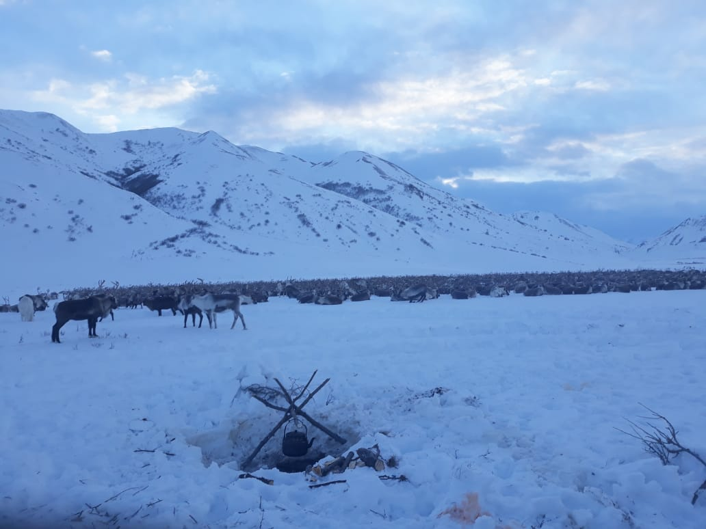
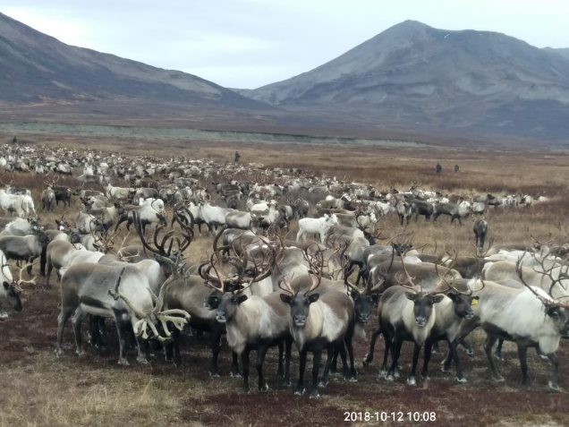

- муниципальная Подпрограмма «Поддержка личных подсобных хозяйств в Олюторском муниципальном районе, на 2014-2018 годы».
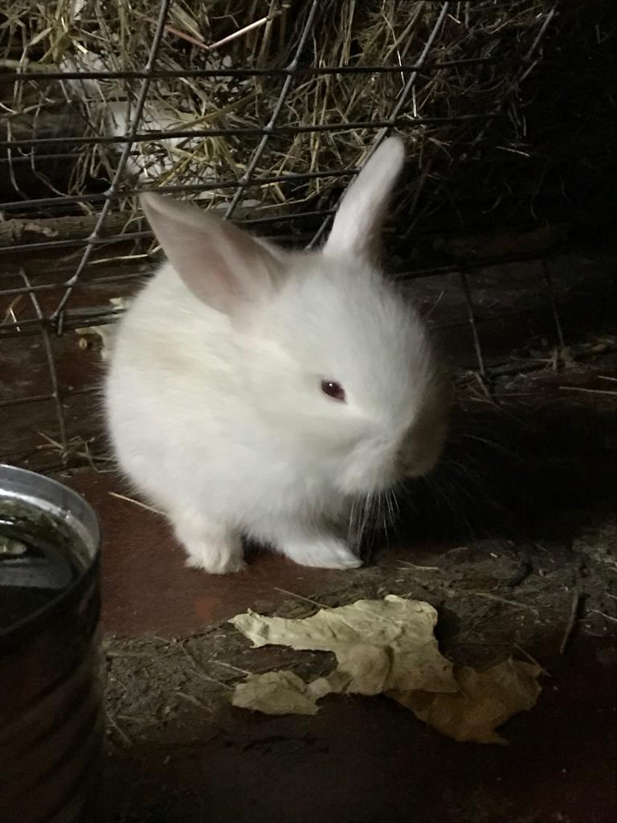
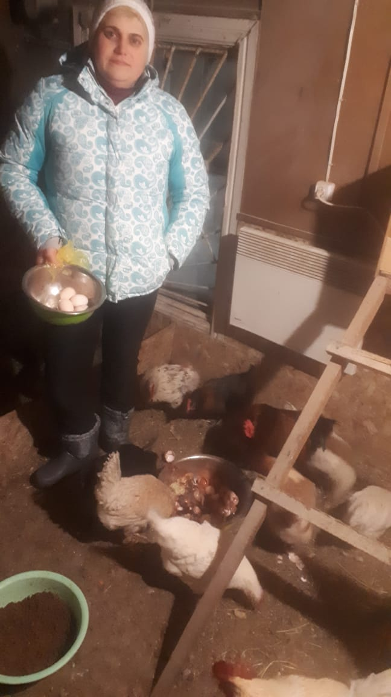

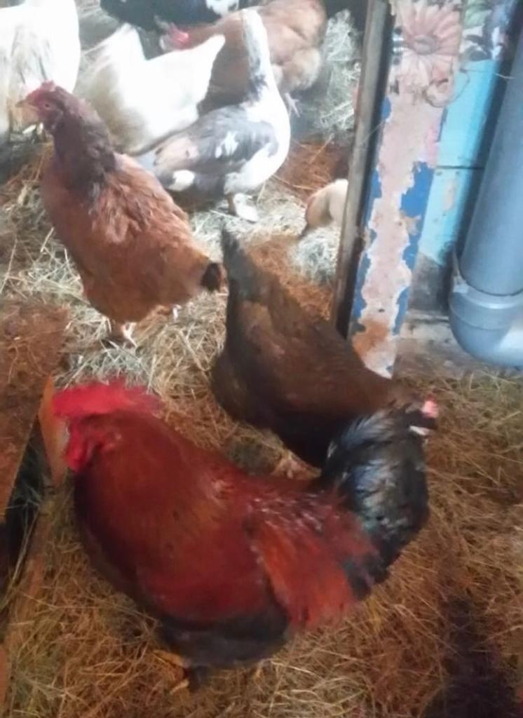
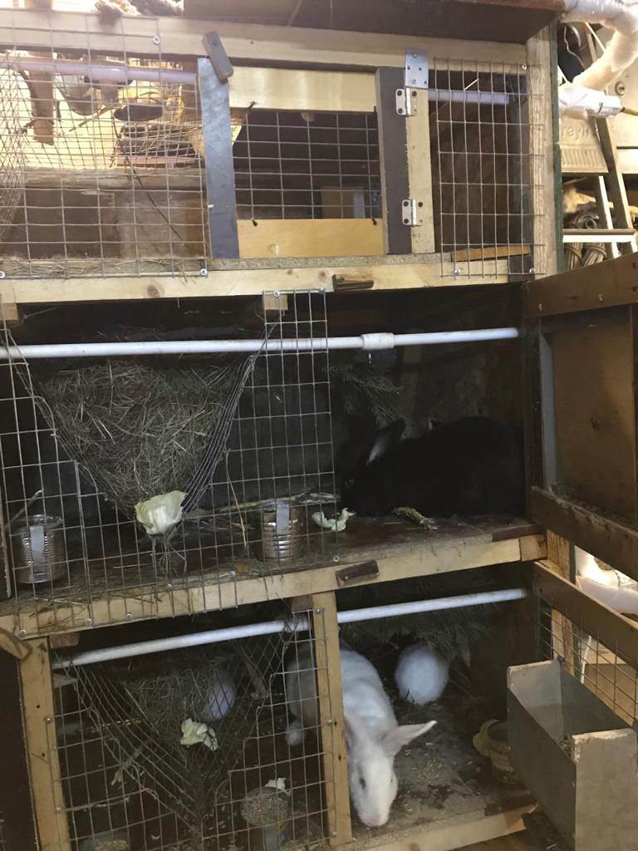

На реализацию данной муниципальной Подпрограммы в бюджете муниципального района на 2018 год предусмотрено 852,02 тыс. руб., по состоянию на 25.12.2018 года процент освоение составляет 100%.
- муниципальная Подпрограмма «Развитие пищевой и перерабатывающей промышленности в Олюторском муниципальном районе на 2014-2020 годы».
На реализацию данной муниципальной Подпрограммы в бюджете муниципального района предусмотрено на 2018 год 1 818,480 тыс., по состоянию на 01.01.2019 года процент освоение составляет 34,4 %.
В рамках реализации муниципальной Подпрограммы 2018 году предоставлена субсидия ИП Обуховой Н.С. на компенсацию части затрат связанных с заменой оборудования для пекарни, с целью расширения ассортимента и качества хлебобулочных, кондитерских изделий 618,48 тыс. руб.
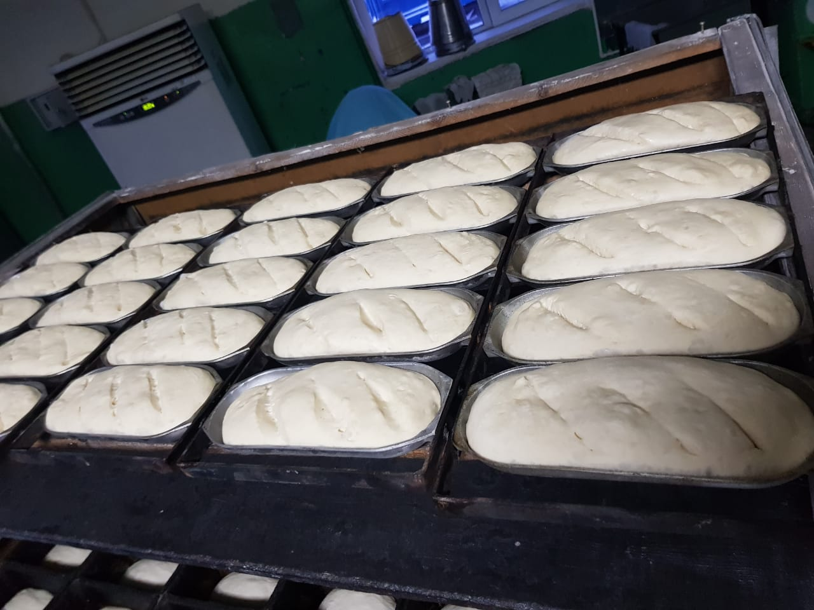

В рамках муниципальной Подпрограммы «Развитие пищевой и перерабатывающей промышленности в Олюторском муниципальном районе» было отремонтировано здание «Пекарня со столовой» в «Верхних Тиличиках» в связи с чем, с 01 апреля 2018 года ООО «Хозяюшка», осуществляет производство хлеба и хлебобулочных изделий в с.Тиличики в новом здании.

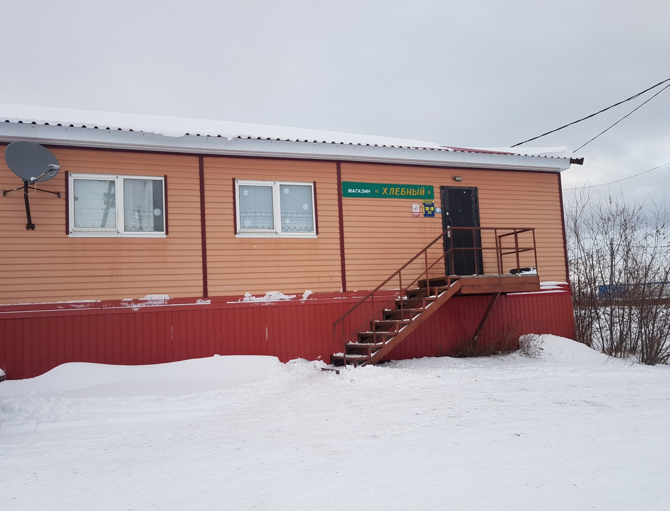

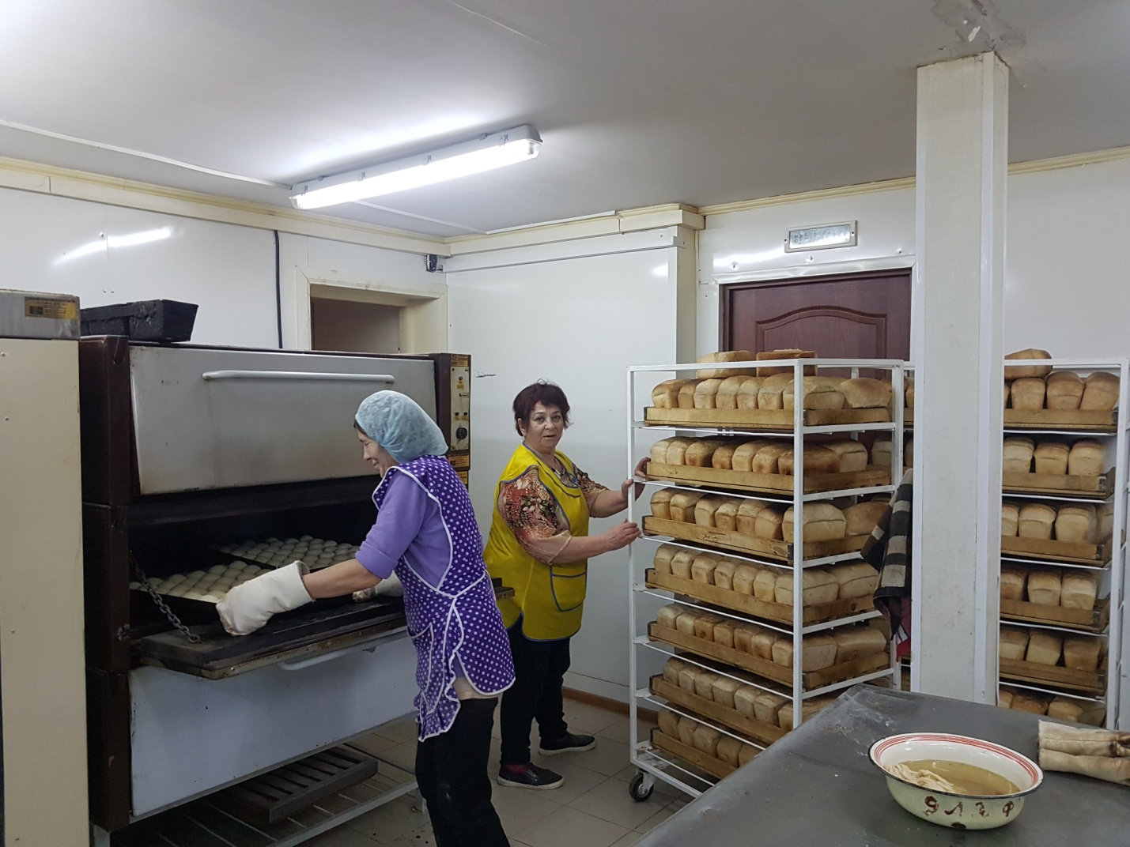

- муниципальная Подпрограмма «Развитие животноводства в Олюторском муниципальном районе на 2014-2018 годы».
На реализацию данной муниципальной Подпрограммы в бюджете муниципального района на 2018 год предусмотрено 5 140,00 тыс. руб., по состоянию на 01.01.2019 года процент освоение составляет 100,0%.
В рамках реализации муниципальной Подпрограммы 2018 году предоставлена субсидия ГУП «ПО Камчатоленпром» на компенсацию части затрат по поставке колесного трактора с навесным оборудованием (быстросъемный многофункциональный погрузчик, ковш, вилочный захват Беларусь 82.1). - 1 675,00 тыс. руб.
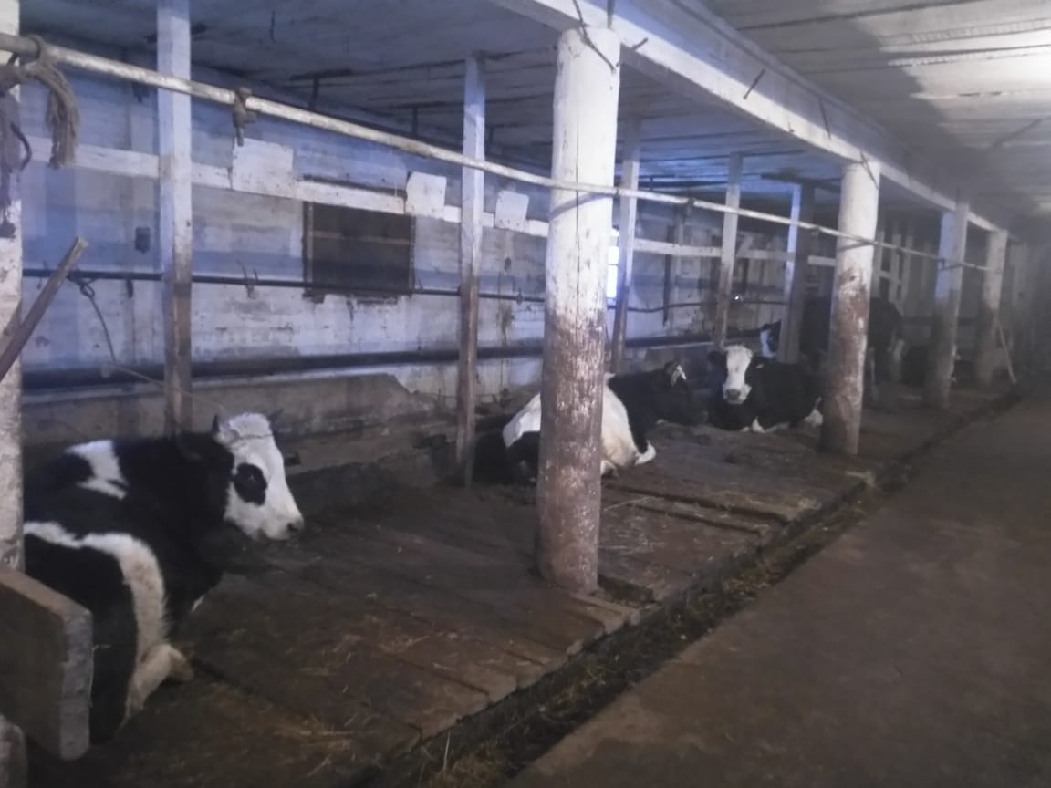
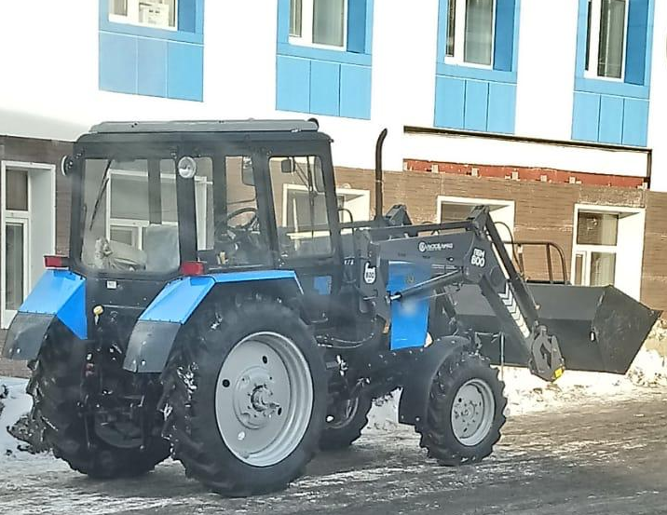

А также на приобретение и доставку сена для крупного рогатого скота АПК «Корякский» - 3 465,00 тыс. рублей.

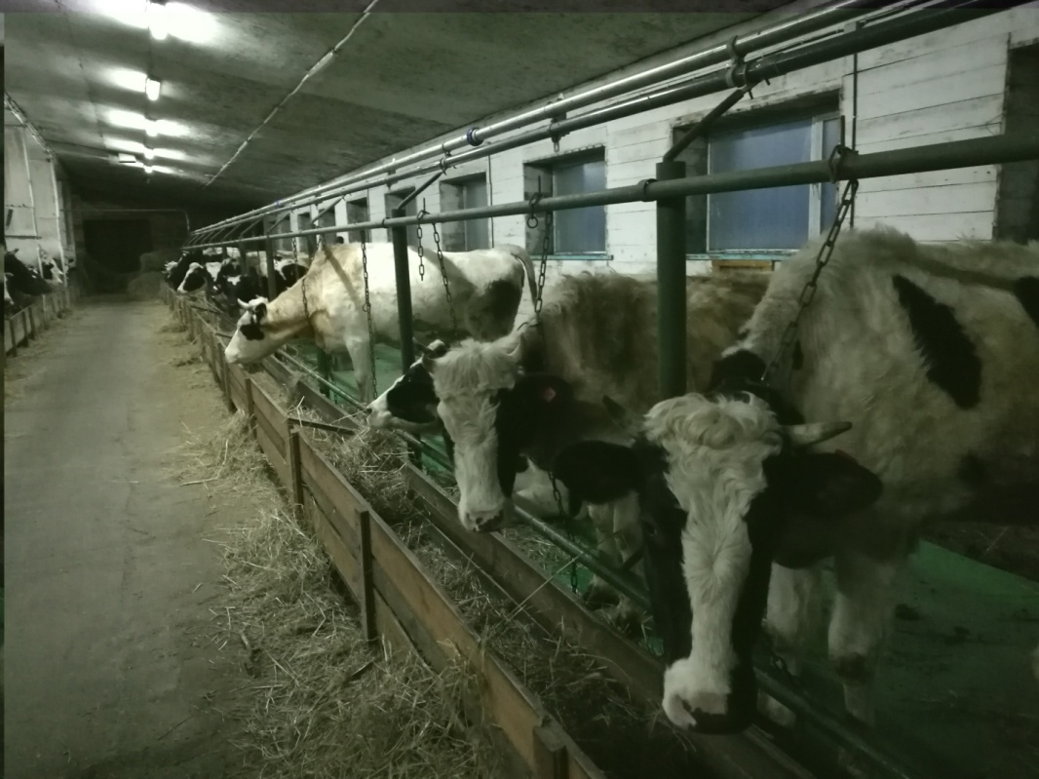

Внедрения успешных практик, направленных на развитие и поддержку малого и среднего предпринимательства и снятие административных барьеров на территории Олюторского муниципального района

Постановлением администрации Олюторского муниципального района от 23.05.2016 № 81 утвержден состав рабочей группы и Положения о рабочей группе по внедрению успешных практик, направленных на развитие и поддержку малого и среднего предпринимательства и снятие административных барьеров в Олюторском муниципальном районе.
Также, постановлением администрации Олюторского муниципального района от 19.10.2017 № 245 утвержден План мероприятий (дорожная карта) по внедрению успешных практик, направленных на развитие и поддержку малого и среднего предпринимательства, включенных в Атлас муниципальных практик, на территории Олюторского муниципального района» (далее - Дорожная карта).
В дорожной карте предусмотрено внедрение администрацией Олюторского муниципального района 12 успешных муниципальных практик.
По состоянию на 25.12.2018 года процент внедренных практик администрацией муниципального района составило 66,7%:
- практика № 2 «Разработка и размещение в открытом доступе инвестиционного паспорта Олюторского муниципального района» - практика внедрена;
- практика № 3 «Принятие комплекса нормативных актов устанавливающих основные направления инвестиционной деятельности и развития малого и среднего предпринимательства в Олюторском муниципальном районе»- практика внедрена.
- практика № 4 «Организация сопровождения инвестиционных проектов по принципу «одного окна» - практика внедрена;
- практика № 8 «Ежегодное инвестиционное послание главы Олюторского муниципального района с принятием инвестиционной декларации (инвестиционного меморандума)» - практика внедрена;
- практика № 9 «Утверждение и публикация ежегодно обновляемого Плана создания объектов необходимой для инвесторов инфраструктуры в муниципальном образовании и порядка предоставления информации для размещения на инвестиционной карте субъекта Российской Федерации»- практика внедрена.
- практика № 10 «Организация специализированного интернет-ресурса муниципального образования об инвестиционной деятельности, обеспечивающего канал прямой связи органов местного самоуправления с инвесторами» - практика внедрена;
- практика № 11 «Формирование системы информационной и консультационной поддержки и популяризация предпринимательской деятельности, в том числе на базе многофункциональных центров предоставления государственных и муниципальных услуг» - практика внедрена;
- практика № 12 «Создание Общественного Совета по улучшению инвестиционного климата и развитию предпринимательства при главе Олюторского муниципального района»- практика внедрена;
- практика № 18 «Проведение мероприятий по сокращению сроков и финансовых затрат на прохождение разрешительных процедур в сфере земельных отношений и строительства при реализации инвестиционных проектов на территории муниципальных образований» - практика не внедрена.
Административный регламент разработано и направлено в прокуратуру Олюторского района для согласования (исх. от 01.11.2018 № 3340);
- практика № 20 «Проведение мероприятий по сокращению сроков разрешительных процедур для строительства, реконструкции линейных сооружений «последней мили» в целях подключения объектов капитального строительства к системам инженерной инфраструктуры» - практика не внедрена;
Административный регламент разработано и направлено в прокуратуру Олюторского района для согласования (исх. от 30.11.2018 № 3632, от 03.12.2018 № 3656);
- практика № 22 «Формирование обоснованных эффективных ставок земельного налога и арендной платы на земельные участки для приоритетных категорий налогоплательщиков» - практика не внедрена.
При расчете величины арендной платы администрация Олюторского муниципального района руководствуется в соответствии Федеральным законом от 25.10.2001 № 136-ФЗ части 3 статьи 39.7.
- практика № 23 «Наличие системы обучения и повышения квалификации сотрудников органов местного самоуправления, ответственных за привлечение инвестиций» - практика не внедрена.
В настоящее время ожидается подтверждение о прохождение повышения квалификации (удостоверение) с Агентства инвестиций и предпринимательства Камчатского края, практика будет внедрена до конца 2018 года.

Неформальная занятость на территории Олюторского муниципального района

Постановлением администрации Олюторского муниципального района от 31.01.2017 № 14 утвержден состав межведомственной комиссии по организации мероприятий, направленных на снижение неформальной занятости в Олюторском муниципальном районе и утверждении состава межведомственной комиссии. Также, утвержден план-график проведения рейдов по выявлению неформальной занятости в организациях всех форм собственности, а так же индивидуальных предпринимателей на территории Олюторского муниципального района на 2018 год.
Распоряжением администрации Олюторского муниципального района от 02.02.2017 утвержден План мероприятий, направленных на снижение неформальной занятости в Олюторском муниципальном районе на 2017-2018 годы.
В 2018 году проведена следующая работа:
- ежеквартально проводятся встречи с предпринимателями, осуществляющими свою хозяйственную деятельность на территории Олюторского муниципального района
- ежемесячно проводятся выездные рейды в целях проверки хозяйствующих субъектов по выявлению фактов неформальной занятости, по состоянию на 25.12.2018 года составлено 12 актов проверок, проведено рейдовых мероприятий 129 рейдов;
- ежеквартально проводятся проверки хозяйствующих субъектов по выявлению фактов отсутствия либо неполноты перечислений страховых взносов в государственные внебюджетные фонды, по состоянию на 25.12.2018 год фактов не зарегистрировано;
- информирование хозяйствующих субъектов района, использующих труд наемных работников, о последствиях не оформления трудовых отношений и использования «серых» и «черных» схем выплаты заработной платы. По состоянию на 25.12.2018 в районной газете «Олюторский вестник» опубликовано семь статей (№ 4 (10322) от 16.01.2018 г.; № 18 (10336) от 27.02.2018 г.; № 28 (10346) от 30.03.18 г.), 49 (10367) от 19.06. 2018 г., № 61(10379) от 27.07.2018 г.; № 70 (10387) от 28.08.18 г., № 84 (10401) от 16.10.218 г). Информация по вопросам неформальной занятости размещается на информационных стендах и в местах с массовым пребыванием людей. Ящики для сбора анонимной информации по неформальной занятости на территориях поселений установлены и проверяются еженедельно. За истекший период анонимная информация не поступала. Также, на сайте администрации Олюторского муниципального района работает «Горячая линия» по вопросам неформальной занятости.
- оказана консультативная помощь с работодателями по вопросам соблюдения трудового законодательства в части оформления трудовых отношений и оплаты труда в 45 случаях;
- ежемесячно проводится мониторинг хозяйствующих субъектов, выплачивающих работникам заработную плату ниже минимального размера оплаты труда. По состоянию на 25.12.2018 года выявлено 27 случаев, из них по 22 случаям вопрос разрешен;
- ежемесячно проводится мониторинг задолженности по заработной плате в организациях всех форм собственности, по состоянию на 25.12.2018 года фактов наличия задолженности не зарегистрировано;
Также, в 2018 году проведено анкетирование (социального опроса) по вопросу «Неформальная занятость», в котором приняли участие 300 человек.
Контрольный показатель по снижению численности экономически активных лиц, не осуществляющих трудовую деятельность на территории Олюторского муниципального района, на 2018 год утвержден в количестве 50 человек. По состоянию на 25.12.2018 год показатель за 2018 год составляет 50 случая, то есть исполнение 100%.

Деятельность Олюторского муниципального района, по содействию развитию конкуренции и обеспечение условий для формирования благоприятного инвестиционного климата и деловой среды

Постановлением администрации Олюторского муниципального района от 28.03.2017 № 80 утвержден состав Координационного совета при главе Олюторского муниципального района по развитию малого и среднего предпринимательства, развитию конкуренции.
Постановлением администрации Олюторского муниципального района от 24.01.2017 № 11 утверждено Положение Координационного совета при главе Олюторского муниципального района по развитию малого и среднего предпринимательства, развитию конкуренции.
Также, утвержден План мероприятий («дорожная карта») по содействию развитию конкуренции в Олюторском муниципальном районе на 2016-2019 годы».
Основные направления «Дорожной карты»:
- создание благоприятных условий для развития конкуренции в приоритетных и социально значимых отраслях экономики;
- устранение административных барьеров для создания и ведения бизнеса в отраслях экономики;
- повышение качества образовательных услуг, жилищно-коммунального хозяйства на территории Олюторского муниципального района;
- рост уровня удовлетворенности населения Олюторского муниципального района качеством предоставляемых услуг в приоритетных и социально значимых отраслях экономики;
- увеличение количества организаций негосударственного сектора, оказывающих услуги населению Олюторского муниципального района в приоритетных и социально значимых отраслях экономики;
- повышение прозрачности закупок в рамках Федерального закона Российской Федерации от 05 апреля 2013 г. № 44-ФЗ «О контрактной системе в сфере закупок товаров, работ, услуг для обеспечения государственных и муниципальных нужд».
Также, утвержден План работы Координационного совета при главе Олюторского муниципального района по развитию малого и среднего предпринимательства, развитию конкуренции (далее-Совет) на 2018 год.
По состоянию на 25.12.2018 года проведены следующие мероприятия:
- проведен анализ эффективности муниципальной Программы «Развитие экономики, промышленности и внешнеэкономической деятельности Олюторского муниципального района на 2014-2018 годы» по итогам 9 месяцев 2018 года муниципальная Программа считается эффективной;
- проведен анализ эффективности муниципальной Программы Развитие сельского хозяйства и регулирование рынков сельскохозяйственной продукции, сырья и продовольствия в Олюторском муниципальном районе на 2014-2018 годы» по итогам 9 месяцев 2018 года муниципальная Программа считается недостаточно эффективно.
В соответствии с распоряжением Правительства Российской Федерации от 05.09.2015 № 1738-р «Об утверждении стандарта развития конкуренции в субъектах Российской Федерации» и распоряжения Правительства Камчатского края от 11.02.2016 № 71-РП «Об утверждении перечня социально-значимых и приоритетных рынков для содействия развитию конкуренции в Камчатском крае и плана мероприятий «дорожной карты» «Развитие конкуренции в Камчатском крае на 2016-2018 годы» отделом по экономическому развитию и инвестициям Финансово-экономического управления администрации Олюторского муниципального района формировалась ежеквартальная отчетность.
В 2018 году проведено анкетирование для потребителей товаров и услуг, удовлетворенность потребителей качеством товаров и услуг и ценовой конкуренцией на рынках Олюторского муниципального района социально-демографические характеристики, в котором приняли участие 1 520 человек.
По состоянию на 25.12.2018 год состоялось 3 заседания Координационного Совета при главе Олюторского муниципального района по развитию малого и среднего предпринимательства, развитию конкуренции.

Оценка регулирующего воздействия

Постановлением администрации Олюторского муниципального района от 13.03.2018 № 41 утвержден Порядок проведения экспертизы нормативных правовых актов администрации Олюторского муниципального района, затрагивающих вопросы осуществления предпринимательской и инвестиционной деятельности.
Постановлением администрации Олюторского муниципального района от 13.03.2018 № 42 утвержден Порядок проведения оценки регулирующего воздействия проектов нормативных правовых актов администрации Олюторского муниципального района, затрагивающих вопросы осуществления предпринимательской.
Распоряжением администрации Олюторского муниципального района от 16.03.2018 № 57 утвержден Пан проведения экспертизы нормативных правовых актов Олюторского муниципального района, затрагивающих предпринимательскую и инвестиционную деятельно.
По состоянию на 25.12.2018 год проведены следующие экспертизы действующих нормативно-правовых актов администрации муниципального района:
- постановление администрации Олюторского муниципального района от 28.10.2014 № 329 «Об утверждении муниципальной программы Олюторского муниципального района «Развитие экономики, промышленности и внешнеэкономической деятельности Олюторского муниципального района на 2014-2018 годы».
- постановление Администрации Олюторского муниципального района «Об утверждении Порядка формирования перечня муниципального имущества, предназначенного для оказания имущественной поддержки субъектам малого и среднего предпринимательства и организациям, образующим инфраструктуру поддержки субъектов малого и среднего предпринимательства»;
- постановление администрации Олюторского муниципального района «Об утверждении административного регламента предоставления муниципальной услуги «Выдача разрешений на установку и эксплуатацию рекламных конструкций на соответствующей территории, аннулирование таких решений».
Также, от 12.12.2018 года заключено соглашение о взаимодействии при проведении оценки регулирующего воздействия проектов муниципальных правовых актов и экспертизы муниципальных правовых актов администрации муниципального района.
Распоряжением администрации Олюторского муниципального района от 18.12.2018 № 309 утвержден План проведения экспертизы действующих нормативно-правовых актов администрации Олюторского муниципального района, затрагивающих предпринимательскую и инвестиционную деятельность, на 2019 год.

Консультационная поддержка субъектам малого и среднего предпринимательства на территории Олюторского муниципального района

Постановлением администрации Олюторского муниципального района от 28.04.2018 № 89 утвержден Административный регламент по предоставлению муниципальной услуги «Оказание консультационной поддержки субъектам малого и среднего предпринимательства».
Субъектам малого и среднего предпринимательства муниципального района (далее - СМСП) оказывается информационная и консультационная поддержка.
В 2018 году оказано консультаций 45 субъектам малого и среднего предпринимательства, осуществляющим хозяйственную деятельность на территории Олюторского муниципального района, что составляет 100% от плана, из них:
- в сельском поселении «село Апука» - 2 консультации;
- в сельском поселении «село Ачайваям» - 2 консультации;
- в сельском поселении «село Пахачи» - 4 консультации;
- в сельском поселении «село Хаилино» - 3 консультации;
- в сельском поселении «село Тиличики» - 34 консультации.

В 2018 году между администрацией Олюторского муниципального района и с руководителем Агентства инвестиции и предпринимательства Камчатского края заключено соглашение от 20.08.2018 № 15/1/18 о предоставлении субсидии из краевого бюджета на поддержку муниципальной программы развития субъектов малого и среднего предпринимательства на сумму 98,38 тыс. руб. из них:
- краевой бюджет – 62,38 тыс. руб.;
- местный бюджет- 36,0 тыс. руб.
Заключен муниципальный контракт от 26.10.2018 № 18 АДМ-18 на поставку оборудования для деятельности консультационного пункта сельского поселения «село Пахачи» Олюторского района.

Инвестиционная деятельность на территории Олюторского муниципального района

Постановлением администрации Олюторского муниципального района от 01.07.2015 № 146 утвержден План создания инвестиционных объектов и объектов инфраструктуры в Олюторском муниципальном районе (далее- План).
В 2018 году проведены следующие мероприятия в рамках реализации Плана:
- реконструкция наружных сетей систем водоснабжения в сельском поселении «село Вывенка». Заключен муниципальный контракт от 06.08.2018 № 04ПСД-18 на выполнение проектно-изыскательских работ по объекту «Строительство водозаборных сооружений и системы водоснабжения в сельском поселении «село Вывенка» с ООО «Проектно-строительная компания Гарант» на сумму 8 350,00 тыс. руб.
- строительство восьми квартирного жилого дома в сельском поселении «село Хаилино». Заключен муниципальный контракт от 12.04.2018 № 01Д-18 приобретение жилых помещений в строящемся многоквартирном доме с ООО «Босан» на сумму 59 900,00 тыс. руб.
- ремонт и реконструкция теплоснабжения в сельском поселении «село Тиличики». Заключен муниципальный контракт от 08.05.2018 № 07ТИЛ-18 разработка проекта и рабочей документации «Модернизация системы теплоснабжения, устройство узлов учёта с подключением к тепловым сетям ресурсоснабжающей организации жилых домов микрорайона «Верхние Тиличики» с. Тиличики» с ООО «АктивПроект» на сумму 1 040,00 тыс. руб.
Вопрос о реализации Плана рассматривался Инвестиционным советом по предпринимательству и улучшению инвестиционного климата при главе Олюторского муниципального района. В 2018 году состоялось шесть заседании комиссии по Инвестиционному совету. Предложений о внесении в перечень инвестиционных объектов и объектов инфраструктуры, включенных в План, не имелось, в связи с тем, что Плане отражен полный перечень реализуемых проектов на территории муниципального района, при этом создание инвестиционных объектов и объектов инфраструктуры осуществляется в плановом режиме, без срывов сроков и переносов реализации.
По состоянию на 20.12.2018 года на территории Олюторского муниципального района инвестиционных объектов, не включенных в План создания инвестиционных объектов и объектов инфраструктуры в Олюторском муниципальном районе, не имеется.
Совместно с Управлением по вопросам строительства, транспорта, энергетики, ЖКХ и муниципального имущества администрации муниципального района осуществляется формирование перечня инвестиционных площадок и свободных земельных участков, предлагаемых для осуществления предпринимательской и инвестиционной деятельности, а также его опубликование на официальном сайте администрации муниципального района.
По состоянию на 20.12.2018 года в муниципальном районе имеются 2 земельных участка, предлагаемых для осуществления предпринимательской и инвестиционной деятельности:
1. Земельный участок на территории сельского поселения «село Тиличики» площадью 650 кв.м. для производственной деятельности (паспорт инвестиционной площадки № 1);
2. Земельный участок на территории сельского поселения «село Тиличики» 120 кв.м. для производственной деятельности (паспорт инвестиционной площадки № 2).
Также, постановлением администрации муниципального района от 15.11.2017 № 271 выделен земельный участок Обществу с ограниченной ответственностью «КЗБ-ДОНКА» с кадастровым номером 82:03:000011:414 для строительства всесезонного рыбоперерабатывающего завода общей площадью 23 080 кв.м. сроком на 10 лет. Строительство рыбоперерабатывающего завода производительностью до 100 тонн в сутки по сырью в Олюторском районе Камчатского края находится в стадии разработки.
В 2018 году утвержден Перспективный план работы Совета по предпринимательству и улучшению инвестиционного климата при главе Олюторского муниципального района на 2019 год.

Социально-экономическое развитие Олюторского муниципального района

Постановлением администрации Олюторского муниципального района от 13.05.2016 № 73 утвержден Порядок разработки и корректировки, осуществления мониторинга и контроля реализации прогнозов социально-экономического развития Олюторского муниципального района на среднесрочный и долгосрочный период (далее - Порядок)
На основании Порядка на 2019 год и на период до 2024 года постановлением администрации муниципального района от 23.10.2018 № 267 утвержден Прогноз социально-экономического развития Олюторского муниципального района на 2019 год и на период до 2024 года.
Доклад к Прогнозу социально-экономического развития Олюторского муниципального района на 2019 год и на период до 2024 года размещен на официальном сайте администрации Олюторского муниципального района.

Муниципальный контроль

В соответствии с Федеральным законом от 26.12.2008 №-294 «О защите прав юридических лиц и индивидуальных предпринимателей при осуществлении государственного контроля (надзора) и муниципального контроля», в целях выполнения постановления Правительства Российской Федерации от 05.04.2010 № 215 «Об утверждении правил подготовки докладов об осуществлении государственного контроля (надзора), муниципального контроля в соответствующих сферах деятельности и об эффективности такого контроля (надзора)» отделом по экономическому развитию разработаны следующие нормативно-правовые акты администрации Олюторского муниципального района:
- Положение об осуществлении муниципального контроля в области торговой деятельности на территории Олюторского муниципального района Камчатского края;
- Положение о порядке осуществления муниципального земельного контроля на территории Олюторского муниципального района;
- Положение об осуществлении муниципального контроля за сохранностью автомобильных дорог местного значения вне границ населенных пунктов в границах Олюторского муниципального района;
- Положение об осуществлении муниципального контроля за сохранностью автомобильных дорог местного значения вне границ населенных пунктов в границах Олюторского муниципального района;
- Положение об осуществлении муниципального контроля в области использования и охраны, особо охраняемых природных территорий местного значения на территории Олюторского муниципального района;
- Положение об осуществлении муниципального лесного контроля на территории Олюторского муниципального района Камчатского края.

